**Aplicación Web**

1. La aplicación web considera las siguientes reglas de negocio. Un banco puede tener muchas sucursales y las órdenes de pago pueden ser pagadas en diferentes sucursales de cada banco en soles ó dólares. Asimismo, el estado de la orden de pago puede ser pagada, declinada, fallida y anulada.

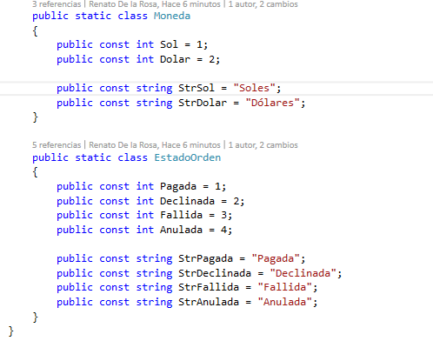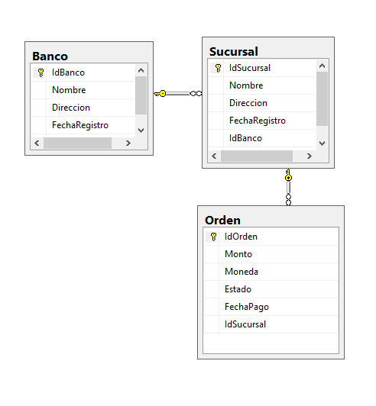

1. En primer lugar, se desea crear una solución para el mantenimiento de todas las entidades en una aplicación web basada.

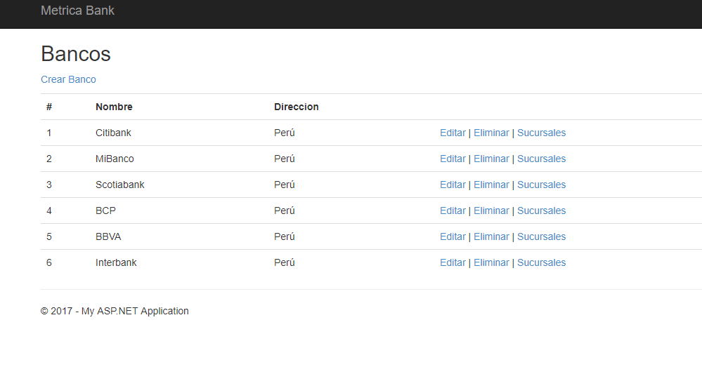

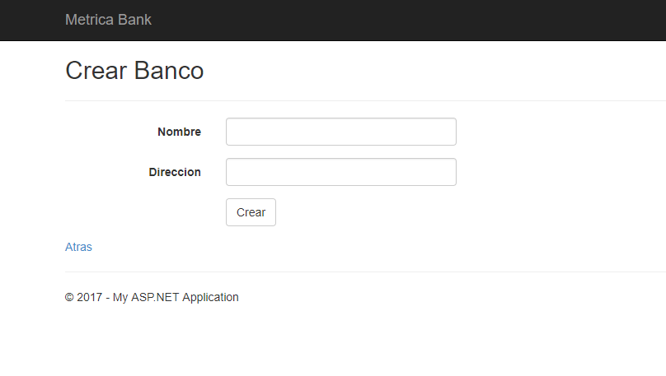

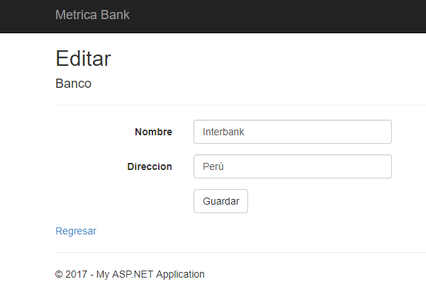

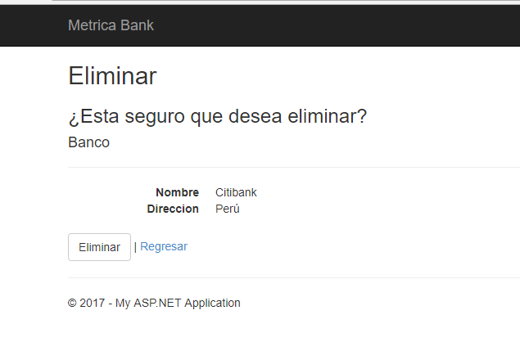

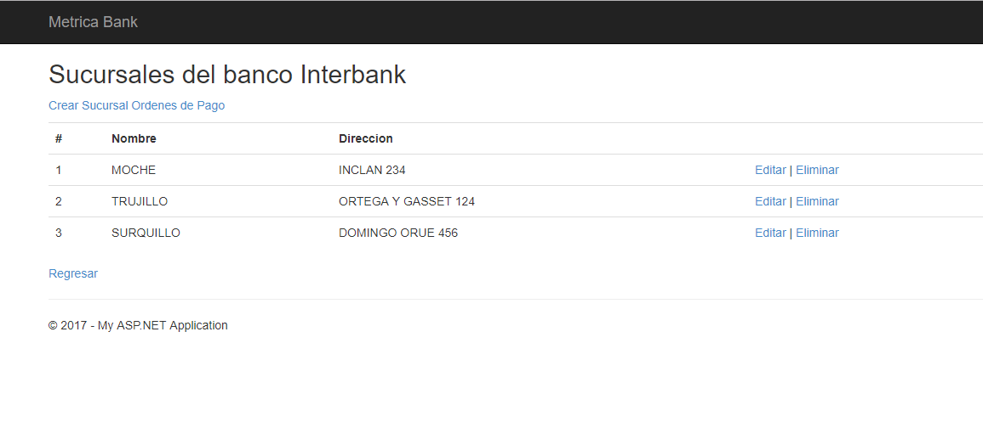

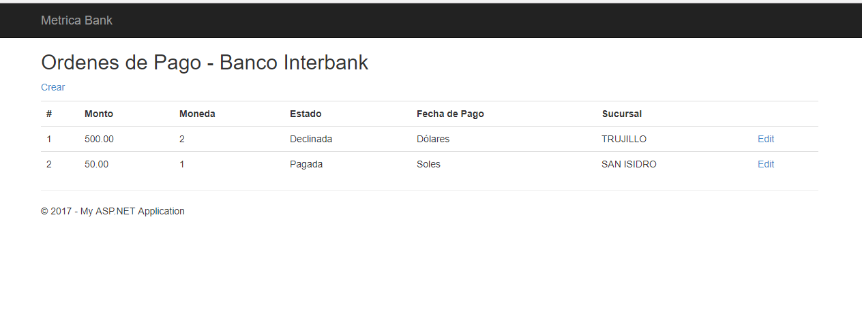

1. En segundo lugar, se desea liberar un servicio web en formato JSON que pueda listar todas las órdenes de pago de una sucursales contemplando el filtrado por tipo de moneda.

Cree un servicio WCF RestApi

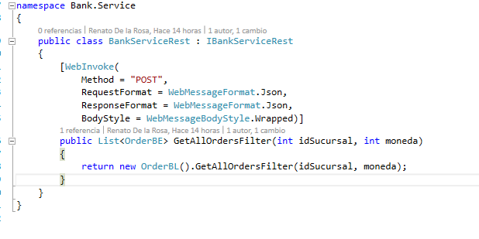

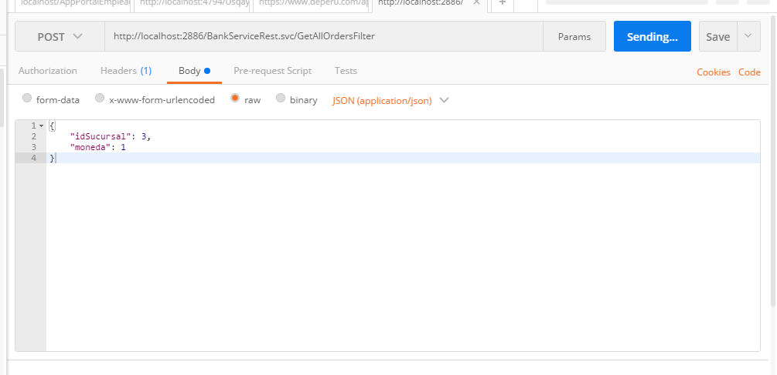

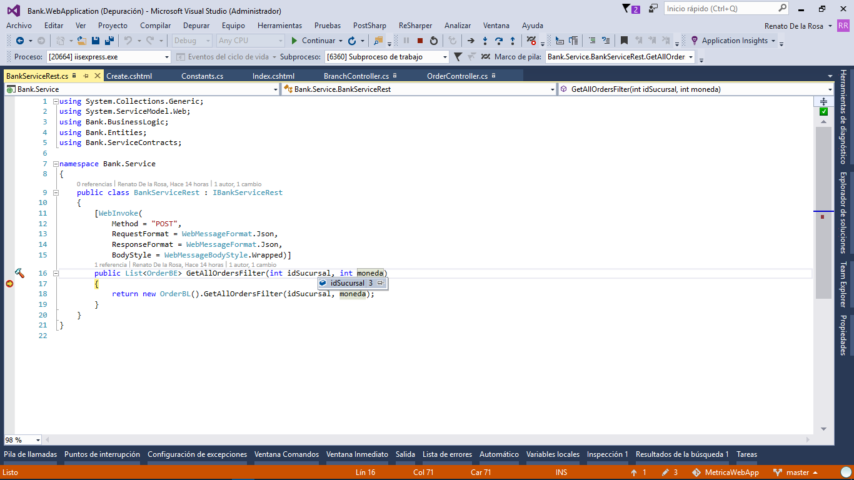

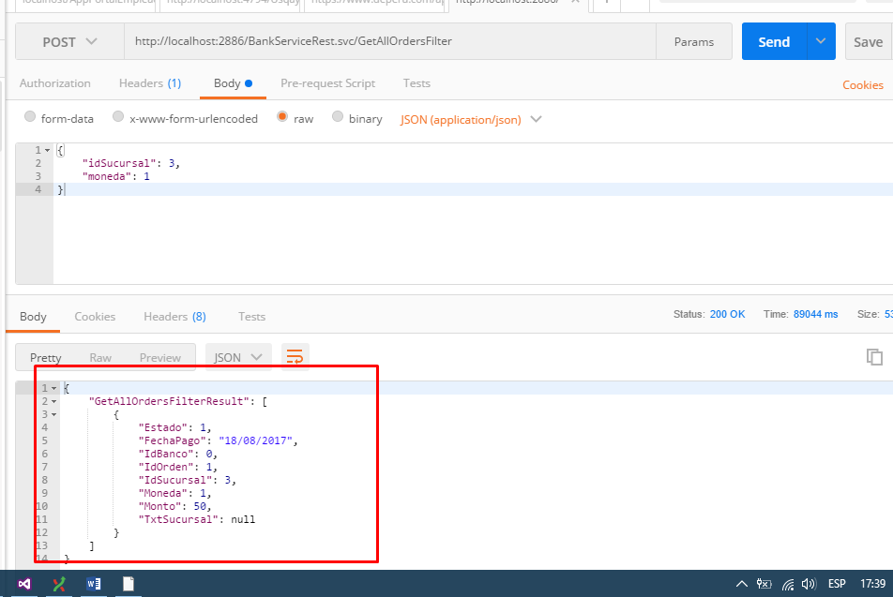

1. Finalmente, se debe liberar un servicio web en formato XML que permita buscar todas las sucursales de acuerdo a un banco.

Todos los métodos de la aplicación están encapsulados en servicios Web WCF, por lo tanto todos son XML(SOAP).

<http://localhost:2886/BankServiceSoap.svc?wsdl>

